Kanaleinheit estrichbündig mit Bürstenleiste 2000x273x80, St, FS

OBO Bettermann

Eigenschaften

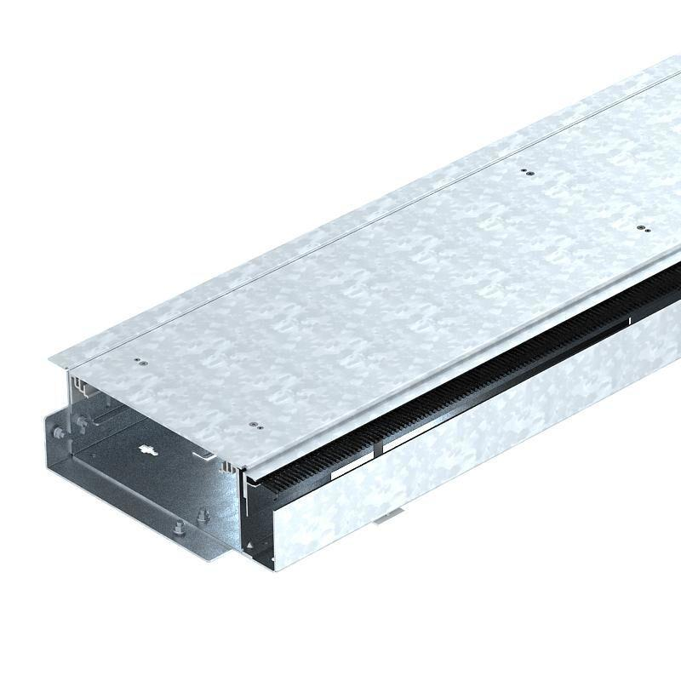

GTIN:

4012195845935

HAN:

7403816

Breite (mm)

250,00

Länge (mm)

2.000,00

Bodenpflege

trocken

Montageöffnung

ohne

Oberfläche Seitenwand/Bodenwanne

verzinkt

Trennwandbefestigung

stecken

Werkstoff Seitenwand/Bodenwanne

Stahl

max. Anzahl der Züge

2,00